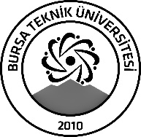 | BURSA TEKNİK ÜNİVERSİTESİ  LİSANSÜSTÜ EĞİTİM ENSTİTÜSÜ
ÖĞRENCİ BİLGİLERİ
Adı- Soyadı |  | Selahattin Alper Akgül
Anabilim Dalı |  | Makine Mühendisliği
Danışmanı |  | Dr. Öğr. Üyesi ERDEM UZUNSOY
SEMİNER BİLGİLERİ
Seminer Adı |  | Pnomatik Fren Sistemi Genel Kavramları ve Tasarımı
Seminer Tarihi |  | 05/01/2024
Seminer Yeri |  | Microsoft Teams Meeting | Saat: 19:00
Online Toplantı Bilgileri |  | Meeting ID: 371 740 025 638  Passcode: zFxzRu
Açıklamalar:

- Bu form doldurularak seminer tarihinden en az 3 gün önce enstitu@btu.edu.tr adresine e-mail ile gönderilecektir.

